Крыша (состав
Разборка и повторная укладка утеплителя чердачного перекрытия с заменой пароизоляции и заменой самого утеплителя (процент замены определить по месту) с укладкой гидроветрозащитной пленки.
Существующие слуховые окна, включая жалюзи, остаются на месте.
Установка лестниц к слуховым окнам (утраченных).
Для предупреждения гниения древесины и защиты её от возгорания предусмотреть огнебиозащитное покрытие деревянных конструкций составом «Перелакс 3000». Огнезащитной обработке подвергаются все деревянные конструкции кровли и ходовые мостики до 2-й группы огнезащитной эффективности.

Что начертить:
- План чердака
- План с ходовыми мостиками
- План с утеплителем + сечение по перекрытию
- План усиления 2-х проемов на 2 ом этаже
- Узлы усиления проемов металлической обоймой

Состав перекрытия с утеплителем

- Можете предложить свой состав (чердачное перекрытие- железобетонное монолитное). Сейчас на чердаке перекрытие завалено мусором. Есть ли стяжка не знаю, но предлагаю включить ремонт 50%
Фото чердака
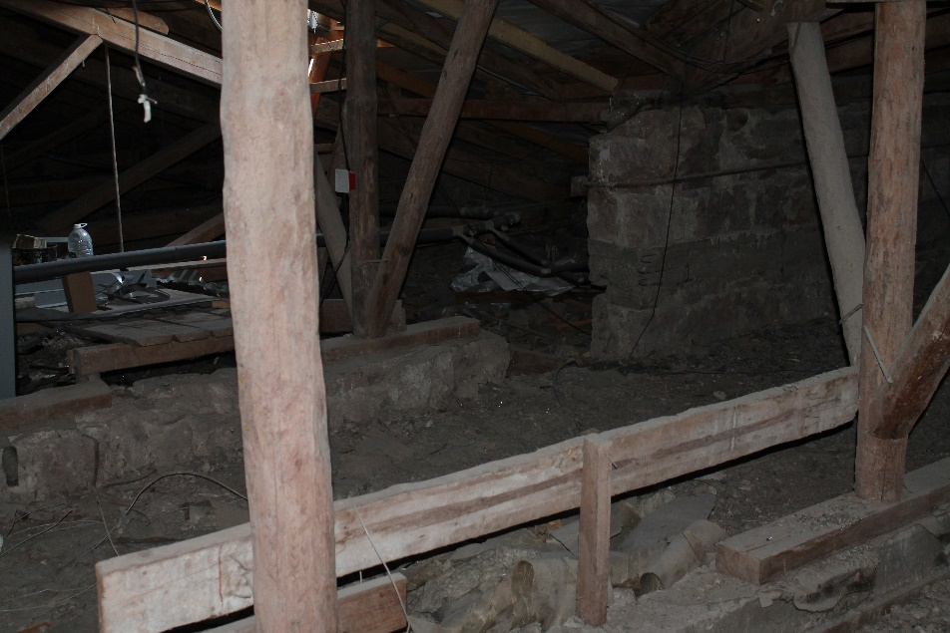
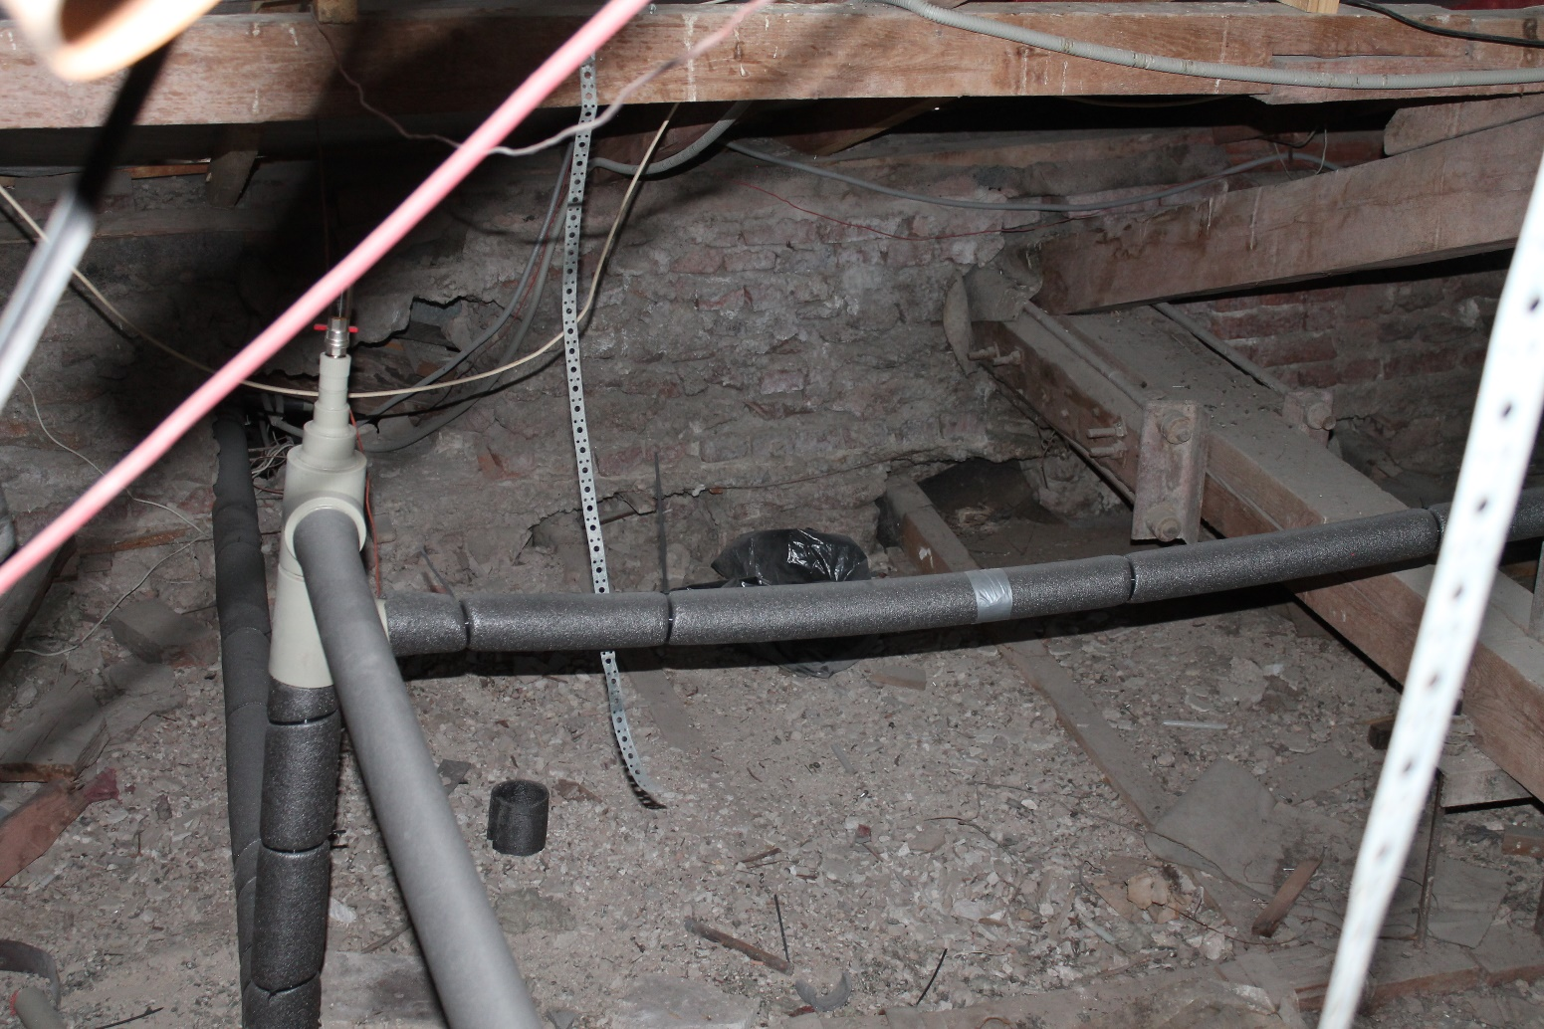

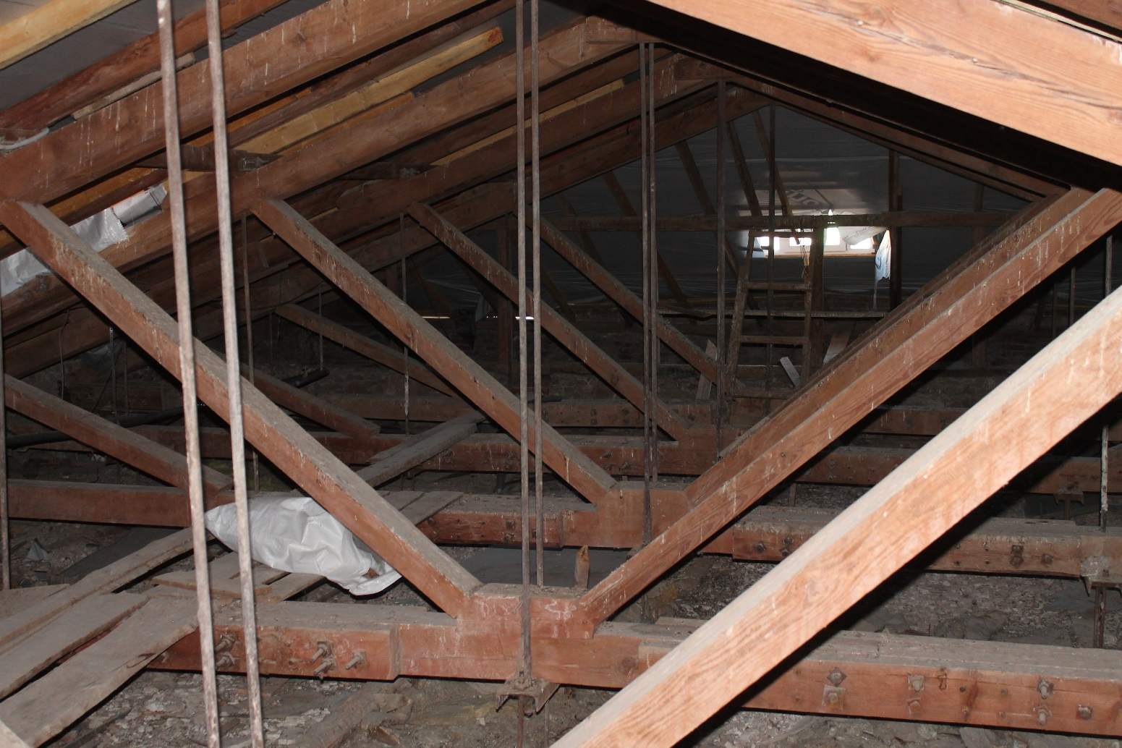

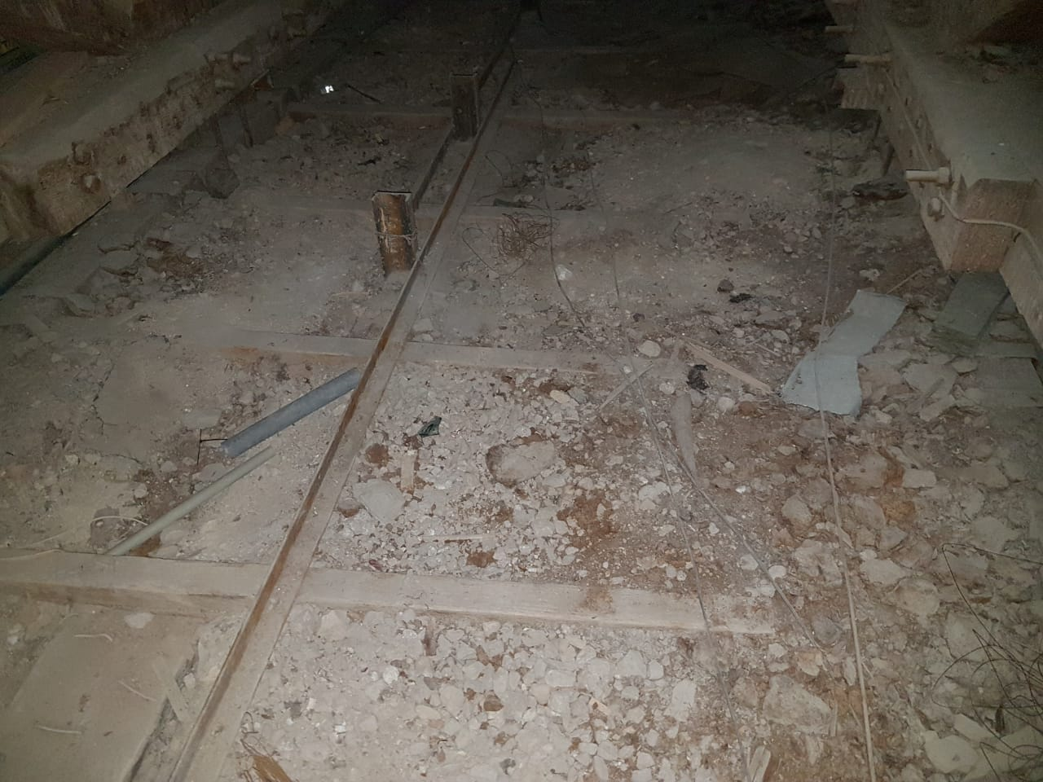

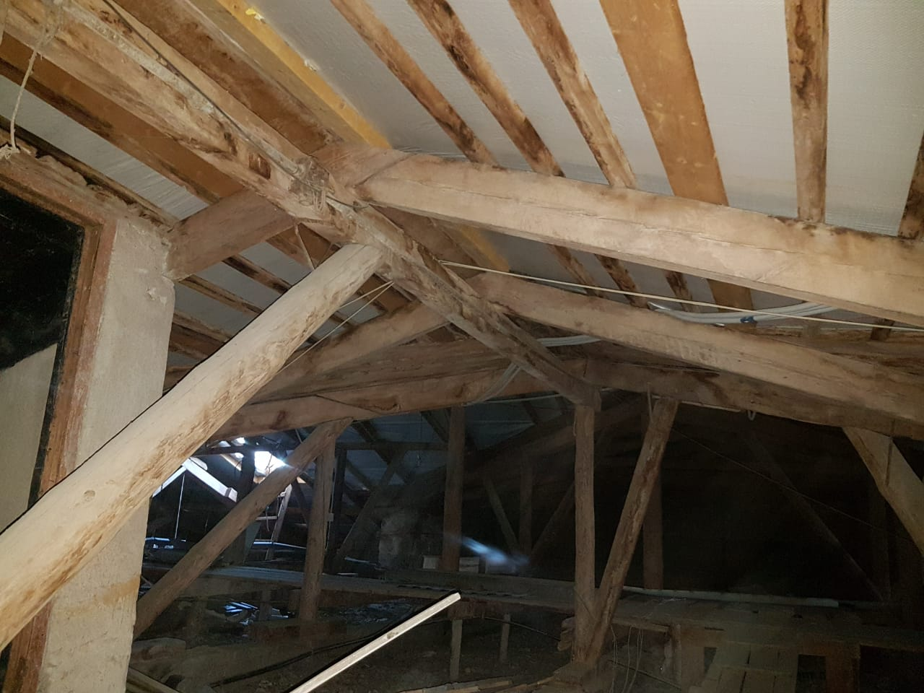

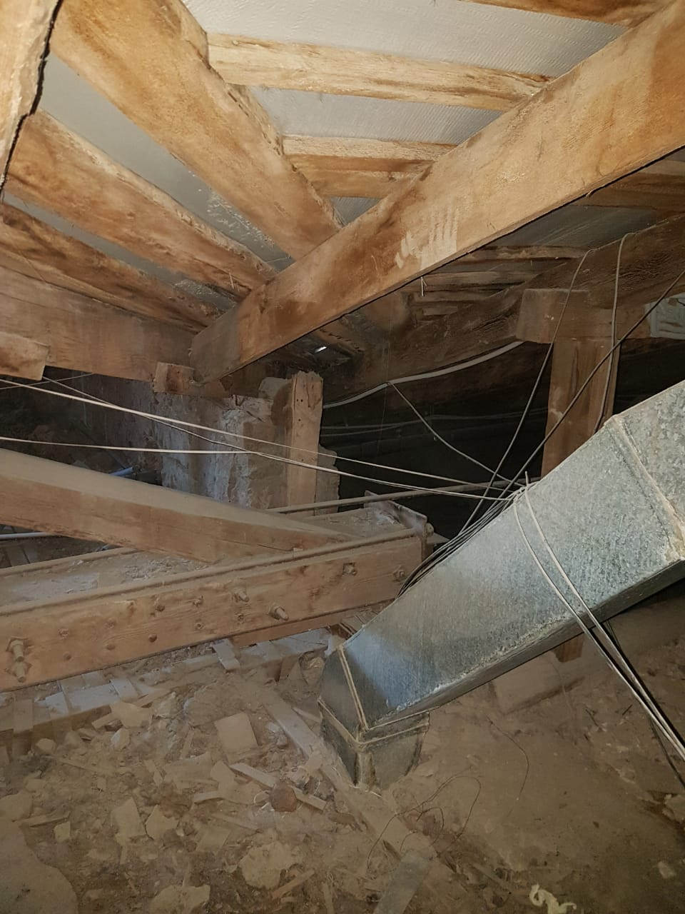

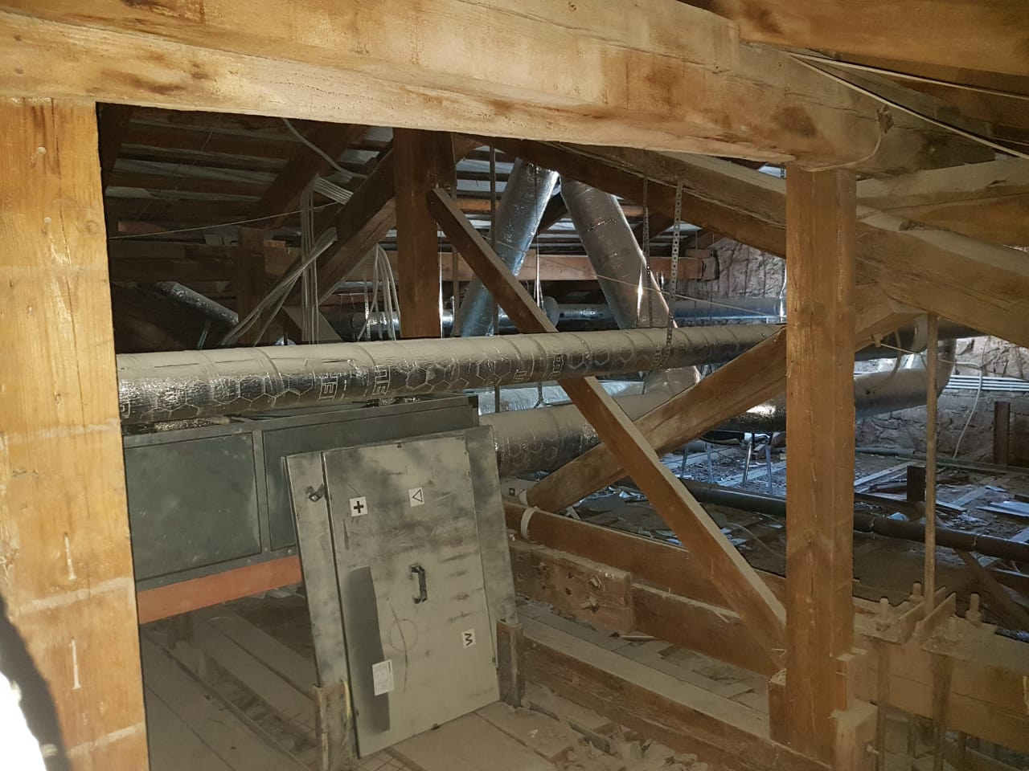

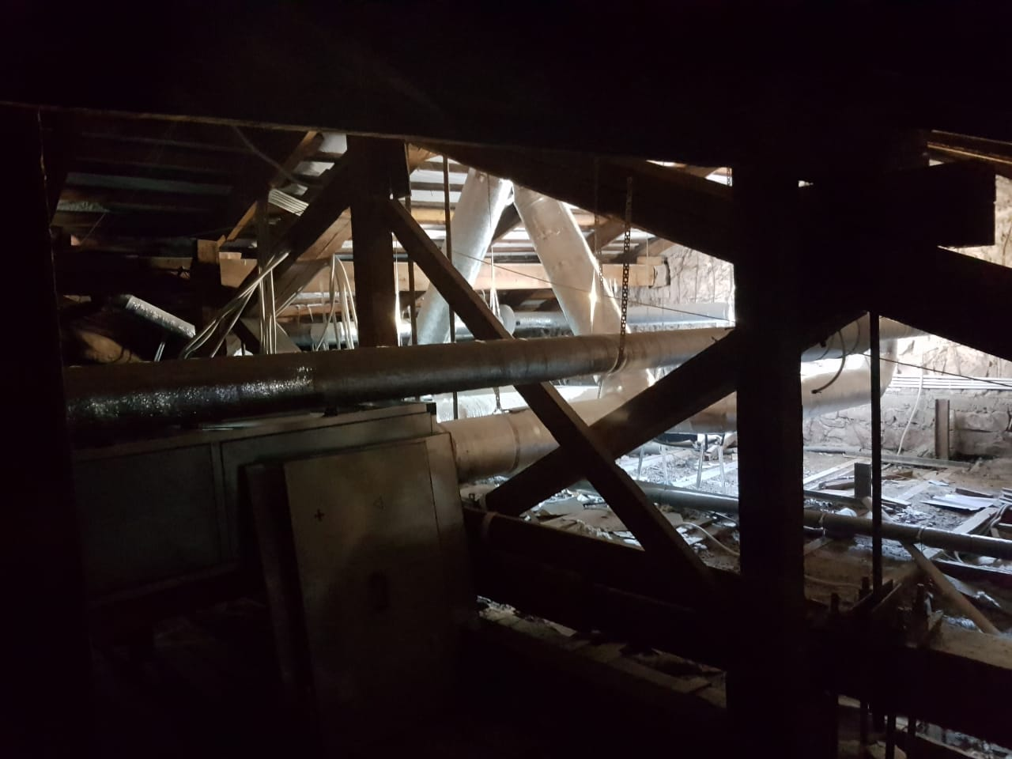

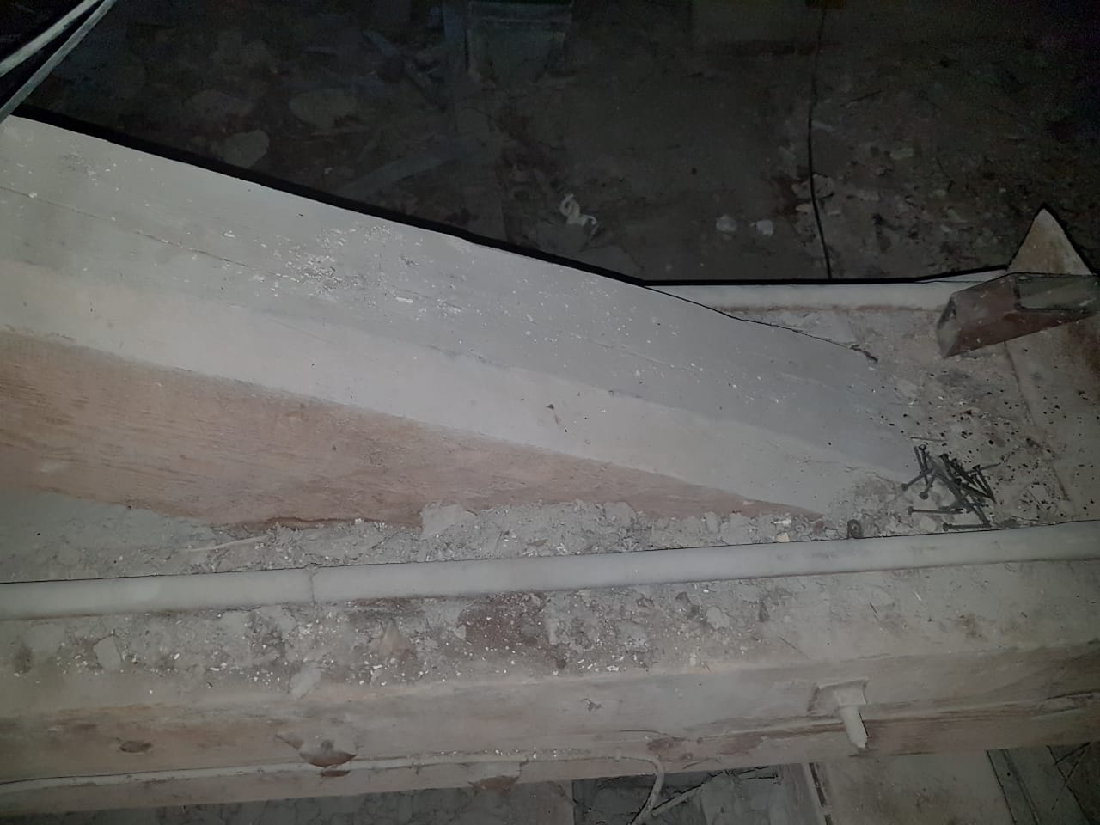

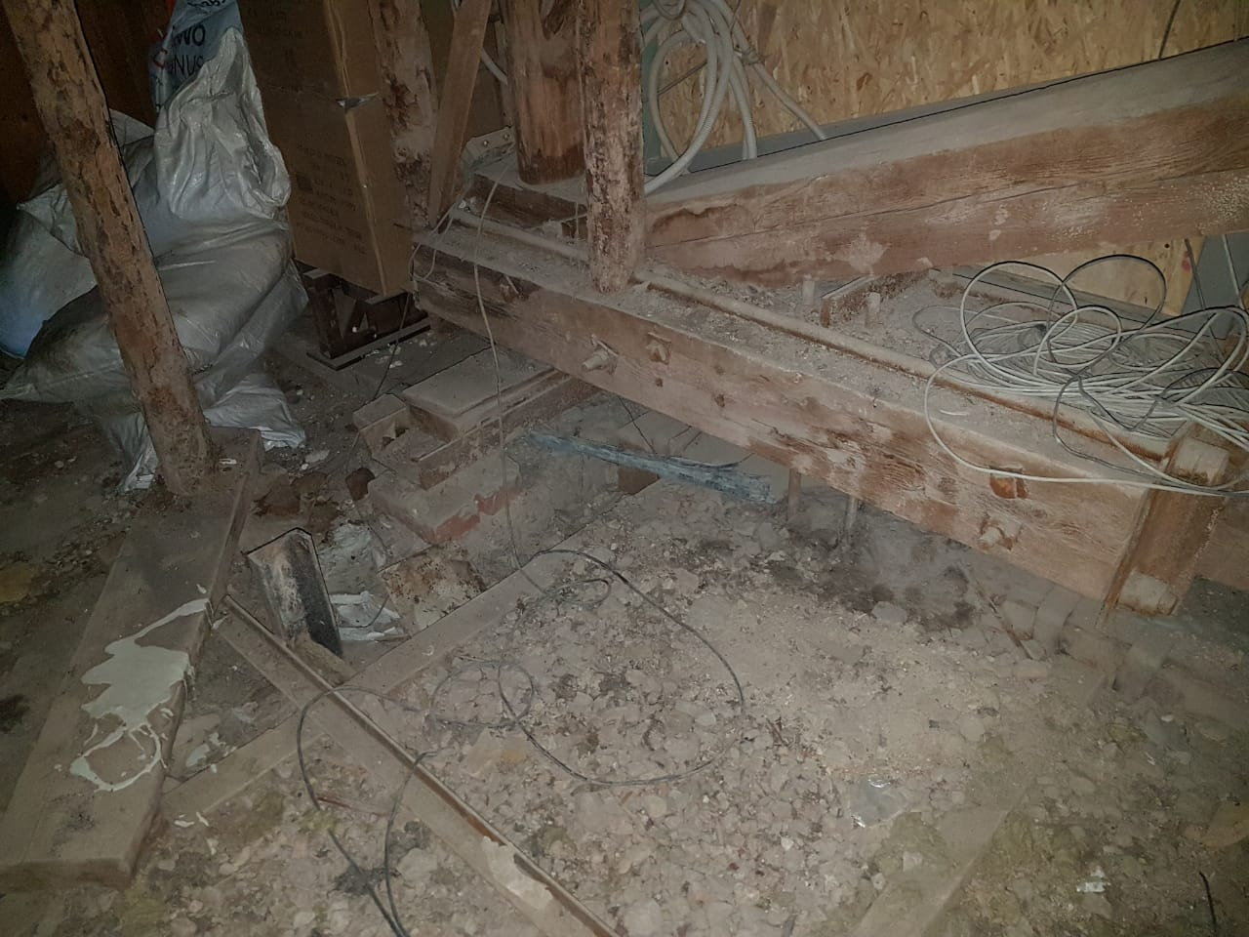

В дополнение высылаю фасады, чтобы посмотреть где находятся слуховые окна
План чердака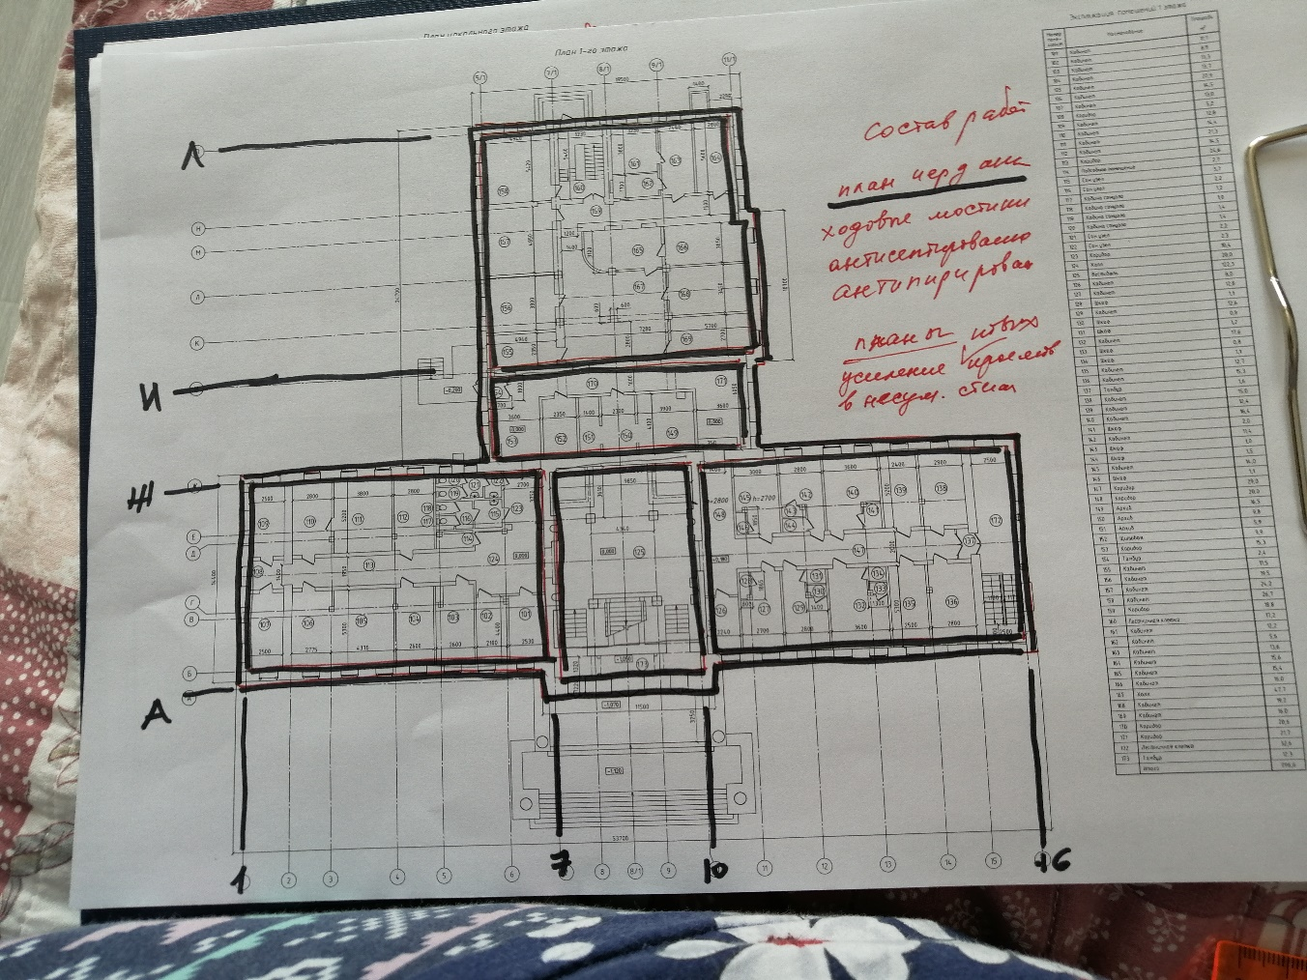

2-ой этаж. Два новых проемов по оси 7/1/И-М
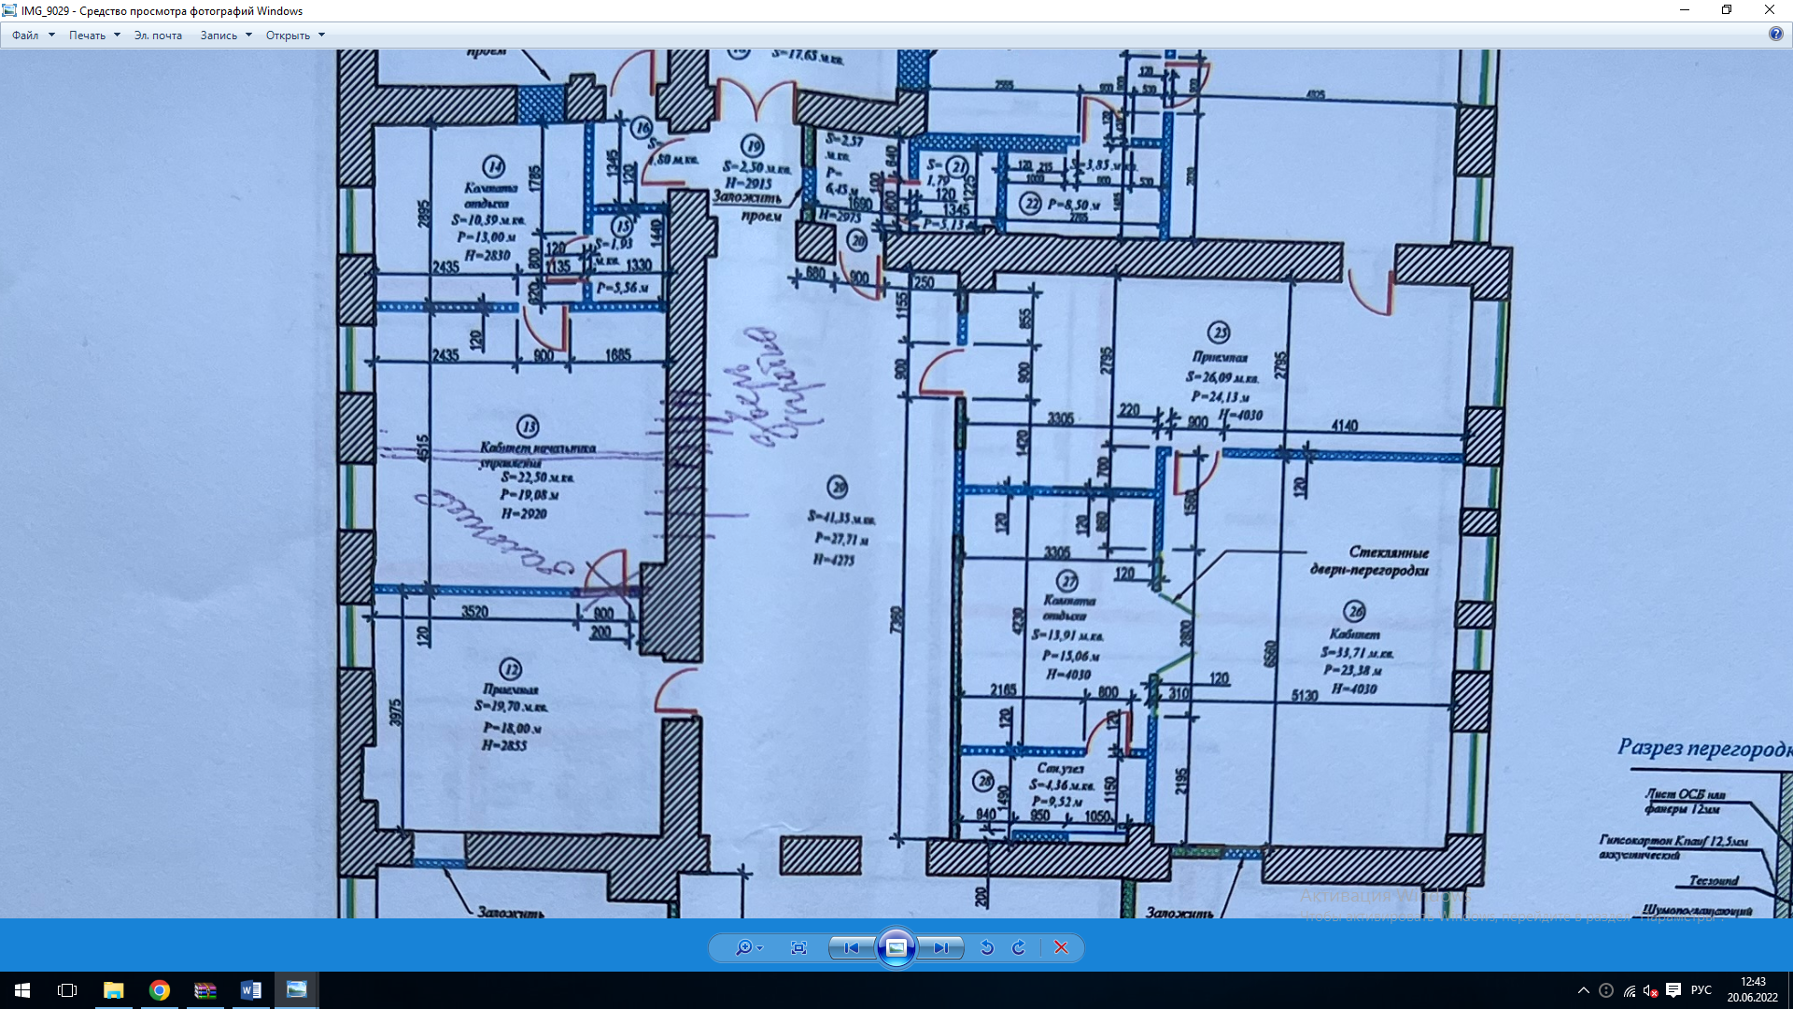
Новый проем
Под дверь 900х2300 плюс коробка
Новый проем
Под дверь 900х2300 плюс коробка

